ỦY BAN NHÂN DÂN  TỈNH LAI CHÂU  ------- | CỘNG HÒA XÃ HỘI CHỦ NGHĨA VIỆT NAM  Độc lập - Tự do - Hạnh phúc  ---------------
Số: 1237/QĐ-UBND | Lai Châu, ngày 24 tháng 9 năm 2021

QUYẾT ĐỊNH
PHÊ DUYỆT QUY TRÌNH NỘI BỘ GIẢI QUYẾT THỦ TỤC HÀNH CHÍNH THUỘC PHẠM VI CHỨC NĂNG QUẢN LÝ, GIẢI QUYẾT CỦA SỞ TƯ PHÁP TỈNH LAI CHÂU
CHỦ TỊCH ỦY BAN NHÂN DÂN TỈNH LAI CHÂU
Căn cứ Luật Tổ chức chính quyền địa phương ngày 19/6/2015; Luật sửa đổi, bổ sung một số điều của Luật Tổ chức Chính phủ và Luật Tổ chức chính quyền địa phương ngày 22/11/2019;
Căn cứ Nghị định số 63/2010/NĐ-CP ngày 08 tháng 6 năm 2010 của Chính phủ về kiểm soát thủ tục hành chính; Nghị định số 92/2017/NĐ-CP ngày 07/8/2017 của Chính phủ sửa đổi, bổ sung một số điều của các nghị định liên quan đến kiểm soát thủ tục hành chính;
Căn cứ Nghị định số 61/2018/NĐ-CP ngày 23/4/2018 của Chính phủ về thực hiện cơ chế một cửa, một của liên thông trong giải quyết thủ tục hành chính;
Căn cứ Nghị định số 45/2020/NĐ-CP ngày 8/4/2020 của Văn phòng Chính phủ về thực hiện thủ tục hành chính trên môi trường điện tử;
Căn cứ Thông tư số 01/2018/TT-VPCP ngày 23/11/2018 của Văn phòng Chính phủ hướng dẫn thi hành một số quy định của Nghị định 61/2018/NĐ-CP ngày 23/4/2018 của Chính phủ về thực hiện cơ chế một cửa, một cửa liên thông trong giải quyết thủ tục hành chính;
Theo đề nghị của Giám đốc Sở Tư pháp tại Tờ trình số 1100/TTr-STP ngày 20/9/2021.
QUYẾT ĐỊNH:
Điều 1. Phê duyệt kèm theo Quyết định này Quy trình nội bộ giải quyết thủ tục hành chính thuộc phạm vi chức năng quản lý, giải quyết của Sở Tư pháp tỉnh Lai Châu.
(có Phụ lục 01, 02 quy trình nội bộ chi tiết kèm theo).
Điều 2. Quyết định này có hiệu lực thi hành kể từ ngày ký.
1. Giao Sở Tư pháp lập danh sách đăng ký tài khoản cho cán bộ, công chức được phân công thực hiện các bước xử lý công việc quy định tại các quy trình nội bộ ban hành kèm theo Quyết định này, gửi Văn phòng UBND tỉnh để thiết lập cấu hình điện tử trong thời hạn 07 ngày kể từ ngày Quyết định này có hiệu lực thi hành.
2. Giao Văn phòng UBND tỉnh chủ trì, phối hợp với Sở Tư pháp; các cơ quan, đơn vị có liên quan căn cứ quy trình ban hành kèm theo Quyết định này thiết lập, tin học hóa quy trình giải quyết thủ tục hành chính trên Cổng Dịch vụ công và Hệ thống Thông tin một cửa điện tử tỉnh Lai Châu tại địa chỉ https://dichvucong.laichau.gov.vn.
Điều 3. Chánh Văn phòng UBND tỉnh, Giám đốc Sở Tư pháp; Giám đốc Trung tâm Phục vụ Hành chính công tỉnh; Thủ trưởng các cơ quan, đơn vị và các tổ chức, cá nhân có liên quan chịu trách nhiệm thi hành Quyết định này./.

Nơi nhận:  - Như Điều 3;  - Cục Kiểm soát TTHC - Văn phòng Chính phủ;  - Chủ tịch UBND tỉnh (b/c);  - Văn phòng UBND tỉnh: V4, CB;  - VNPT Lai Châu;  - Lưu: VT, KSTT. | KT. CHỦ TỊCH  PHÓ CHỦ TỊCH  Tống Thanh Hải

PHỤ LỤC 1
QUY TRÌNH NỘI BỘ GIẢI QUYẾT THỦ TỤC HÀNH CHÍNH LĨNH VỰC NUÔI CON NUÔI
(Kèm theo Quyết định số: /QĐ-UBND ngày tháng 9 năm 2021 của Chủ tịch UBND tỉnh Lai Châu)
1. Thủ tục: Giải quyết việc nuôi con nuôi có yếu tố nước ngoài đối với trẻ em sống ở cơ sở nuôi dưỡng
Cơ sở nuôi dưỡng đánh giá việc trẻ em cần được nhận làm con nuôi, lập hồ sơ trẻ em, xin ý kiến cơ quan chủ quản (là cơ quan trực tiếp quản lý cơ sở nuôi dưỡng, tùy từng trường hợp, cơ quan chủ quản có thể là Sở Lao động - Thương binh và Xã hội, Ủy ban nhân dân cấp huyện, Hội chữ thập đỏ, Hội bảo trợ người khuyết tật và trẻ em mồ côi…). Cơ quan chủ quản cho ý kiến đối với hồ sơ do cơ sở nuôi dưỡng lập, đánh giá việc trẻ em cần được nhận làm con nuôi trong thời hạn 05 ngày làm việc và gửi Sở Tư pháp kèm theo hồ sơ trẻ em để xử lý (qua Trung tâm phục vụ hành chính công tỉnh).
Thứ tự công việc | Nội dung công việc | Trách nhiệm xử lý công việc | Đơn vị thực hiện | Thời gian giải quyết (ngày)
Bước 1 | Tiếp nhận, kiểm tra hồ sơ, nhập hồ sơ vào hệ thống và chuyển về Sở Tư pháp (qua phòng Hành chính và Bổ trợ tư pháp) | Công chức tại Trung tâm Phục vụ hành chính công | Trung tâm Phục vụ hành chính công tỉnh | 0,5 ngày
Bước 2 | Tiếp nhận hồ sơ, kiểm tra và dự thảo văn bản gửi lấy ý kiến của những người có liên quan | Lãnh đạo phòng Hành chính và BTTP | Phòng Hành chính - Bổ trợ tư pháp, Sở Tư pháp | 18 ngày
Bước 3 | Lãnh đạo sở phê duyệt văn bản gửi lấy ý kiến của những người có liên quan | Lãnh đạo sở | Sở Tư pháp | 01 ngày
Bước 4 | Văn thư phát hành văn bản lấy ý kiến | Văn thư | Văn phòng Sở Tư pháp | 0.5 ngày
Bước 5 | - Những người có liên quan thay đổi ý kiến  - Công an tỉnh xác minh nguồn gốc của trẻ em bị bỏ rơi.  - Cục nuôi con nuôi thẩm định hồ sơ | Những người có liên quan; Công an tỉnh; Sở Tư pháp, Cục nuôi con nuôi | Những người có liên quan; Các cơ quan: Công an tỉnh; Sở Tư pháp, Cục nuôi con nuôi - Bộ Tư pháp | + Thời gian những người liên quan thay đổi ý kiến đồng ý về việc cho trẻ em làm con nuôi nước ngoài: 30 ngày, kể từ ngày được lấy ý kiến.  + Thời gian Công an tỉnh xác minh nguồn gốc trẻ em đối với trẻ bị bỏ rơi là 30 ngày kể từ ngày nhận được đề nghị của Sở Tư pháp. Trường hợp Công an cấp tỉnh đã xác minh được thông tin về cha mẹ đẻ của trẻ em bị bỏ rơi nhưng không liên hệ được, Sở Tư pháp tiến hành niêm yết tại trụ sở Sở Tư pháp và gửi văn bản đề nghị Ủy ban nhân dân cấp xã nơi cư trú cuối cùng của cha mẹ đẻ trẻ em thực hiện niêm yết thông báo về việc cho trẻ em bị bỏ rơi làm con nuôi tại trụ sở cơ quan (thời hạn là 60 ngày, kể từ ngày nhận được kết quả xác minh (đối với Sở Tư pháp) và 60 ngày, kể từ ngày nhận được văn bản đề nghị của Sở Tư pháp (đối với Ủy ban nhân dân cấp xã nơi cư trú cuối cùng của cha mẹ đẻ trẻ em).  - Sau đó, tham mưu hoàn chỉnh hồ sơ gửi Cục con nuôi để thẩm định hồ sơ của người nước ngoài nhận trẻ em Việt Nam làm con nuôi: Cục con nuôi xử lý trong thời hạn 15 ngày.  (Thời gian này không tính vào thời gian giải quyết hồ sơ)
Bước 6 | Giới thiệu trẻ em làm con nuôi: Sau khi nhận được hồ sơ của người nhận nuôi con nuôi do Cục nuôi con nuôi gửi, Sở Tư pháp giới thiệu trẻ em và báo cáo Ủy ban nhân dân tỉnh cho ý kiến
Bước 6 | - Hoàn thiện hồ sơ và xây dựng văn bản xin ý kiến UBND tỉnh về việc giới thiệu trẻ em làm con nuôi | Lãnh đạo phòng Hành chính và BTTP | Phòng Hành chính và BTTP, Sở Tư pháp | 25 ngày
Bước 6 | - Lãnh đạo sở phê duyệt văn bản gửi UBND tỉnh cho ý kiến đối với việc giới thiệu trẻ em làm con nuôi | Lãnh đạo sở | Sở Tư pháp | 4,5 ngày
Bước 6 | - Văn thư phát hành văn bản gửi | Văn thư | Văn phòng Sở Tư pháp | 1/2 ngày
Bước 7 | UBND tỉnh cho ý kiến đối với việc giới thiệu trẻ em làm con nuôi (đối với trẻ thuộc diện thông qua thủ tục giới thiệu)
Bước 7 | - Tiếp nhận hồ sơ chuyển lãnh đạo Văn phòng để phân công xử lý | Văn thư | Văn phòng UBND tỉnh | 1/2 ngày
Bước 7 | Phân công chuyên viên xử lý hồ sơ | Lãnh đạo Văn phòng UBND tỉnh | Văn phòng UBND tỉnh | 1/2 ngày
Bước 7 | Xử lý hồ sơ | Chuyên viên | Văn phòng UBND tỉnh | 5 ngày
Bước 7 | Thẩm định, trình ký lãnh đạo UBND tỉnh | Lãnh đạo Văn phòng UBND tỉnh | Văn phòng UBND tỉnh | 1 ngày
Bước 7 | - Phê duyệt văn bản cho ý kiến | Lãnh đạo UBND tỉnh | UBND tỉnh | 2.5 ngày
Bước 7 | - Văn thư phát hành văn bản | Văn thư | Văn phòng UBND tỉnh | 1/2 ngày
Bước 8 | Sở Tư pháp làm văn bản báo cáo Cục nuôi con nuôi kèm theo văn bản đồng ý của UBND tỉnh (trong trường hợp UBND tỉnh chấp thuận)
Bước 8 | - Tham mưu báo cáo | Lãnh đạo phòng Hành chính và BTTP | Phòng Hành chính và BTTP | 1/2 ngày
Bước 8 | - Lãnh đạo sở phê duyệt | Lãnh đạo sở | Sở Tư pháp | 1/4 ngày
Bước 8 | - Phát hành văn bản gửi Cục nuôi con nuôi | Văn thư | Văn phòng | 1/4 ngày
Bước 9 | - Cục con nuôi kiểm tra kết quả giải quyết việc nuôi con nuôi theo quy định tại điểm d và điểm đ khoản 2 Điều 28 và khoản 3 Điều 36 Luật nuôi con nuôi  - Thông báo về sự đồng ý của người nhận con nuôi đối với trẻ em được giải quyết cho làm con nuôi, xác nhận trẻ em được nhập cảnh và thường trú tại nước mà trẻ em được nhận làm con nuôi | Lãnh đạo và chuyên viên của Cục Nuôi con nuôi | Cục nuôi con nuôi | Tổng thời gian 45 ngày, thời gian này không tính vào thời gian giải quyết TTHC
Bước 10 | Quyết định cho trẻ làm con nuôi nước ngoài
Bước 10 | - Tham mưu văn bản trình UBND tỉnh sau khi nhận được hồ sơ của người nhận nuôi con nuôi do Cục Nuôi con nuôi gửi | Lãnh đạo phòng Hành chính và BTTP | Phòng Hành chính - Bổ trợ tư pháp, Sở Tư pháp | 6 ngày
Bước 10 | - Lãnh đạo sở ký và chuyển văn thư phát hành | Lãnh đạo sở | Sở Tư pháp | 01 ngày
Bước 10 | - Văn thư phát hành văn bản | Văn thư sở | Văn phòng Sở Tư pháp | 1/2 ngày
Bước 10 | - Tiếp nhận hồ sơ chuyển lãnh đạo phân công xử lý | Văn thư | Văn phòng UBND tỉnh | 1/2 ngày
Bước 10 | Phân công xử lý hồ sơ | Lãnh đạo Văn phòng | Văn phòng UBND tỉnh | 1/2 ngày
Bước 10 | Chuyên viên xử lý hồ sơ | Chuyên viên | Văn phòng UBND tỉnh | 04 ngày
Bước 10 | Thẩm định, trình ký lãnh đạo UBND tỉnh | Lãnh đạo Văn phòng | Văn phòng UBND tỉnh | 1/2 ngày
Bước 10 | - Lãnh đạo UBND tỉnh phê duyệt | Lãnh đạo UBND tỉnh | UBND tỉnh | 1,5 ngày
Bước 10 | - Văn thư phát hành văn bản | Văn thư | Văn phòng UBND tỉnh | 1/2 ngày
Bước 11 | Tổ chức Lễ giao nhận con nuôi | Lãnh đạo UBND tỉnh, lãnh đạo Sở Tư pháp, Trung tâm công tác xã hội, đại diện tổ chức con nuôi và gia đình nhận con nuôi | UBND tỉnh; Sở Tư pháp; Trung tâm công tác xã hội; Tổ chức con nuôi; Gia đình nhận con nuôi | 60 ngày, kể từ ngày nhận được thông báo của Sở Tư pháp hoặc không quá 90 ngày, trong trường hợp có lý do chính đáng không thể có mặt tại lễ giao nhận con nuôi đúng thời hạn 60 ngày (Thời gian này không tính vào thời gian giải quyết TTHC).
2. Thủ tục giải quyết việc nuôi con nuôi có yếu tố nước ngoài đối với trường hợp cha dượng, mẹ kế nhận con riêng của vợ hoặc chồng; cô, cậu, dì, chú, bác ruột nhận cháu làm con nuôi
Thứ tự công việc | Nội dung công việc | Trách nhiệm xử lý công việc | Đơn vị thực hiện | Thời gian giải quyết (ngày làm việc)
Bước 1 | Tiếp nhận hồ sơ, quét (scan), thu phí, lệ phí (nếu có) chuyển về Sở Tư pháp (qua Phòng Hành chính và BTTP) | Công chức tại Trung tâm Phục vụ hành chính công | Trung tâm Phục vụ hành chính công | 1/2 ngày
Bước 2 | Tiếp nhận, kiểm tra hồ sơ và lấy ý kiến của những người có liên quan
Bước 2 | - Tiếp nhận và xử lý hồ sơ | Lãnh đạo phòng Hành chính và BTTP | Phòng Hành chính - Bổ trợ tư pháp, Sở Tư pháp | 18 ngày
Bước 2 | - Lãnh đạo sở ký và chuyển văn thư phát hành | Lãnh đạo sở | Lãnh đạo sở | 01 ngày
Bước 2 | - Văn thư phát hành văn bản | Văn thư sở | Văn phòng sở | 1/2 ngày
Bước 3 | Lấy ý kiến của những người có liên quan và xác nhận trẻ em đủ điều kiện Sở Tư pháp xác nhận trẻ em đủ điều kiện để cho làm con nuôi nước ngoài và thông báo người nhận hồ sơ và gửi Cục nuôi con nuôi kèm theo văn bản xác nhận trẻ đủ điều kiện cho làm con nuôi, các văn bản lấy ý kiến | Cha mẹ đẻ hoặc người giám hộ và ý kiến của trẻ em từ đủ 9 tuổi; Sở Tư pháp | Cha mẹ đẻ hoặc người giám hộ và ý kiến của trẻ em từ đủ 9 tuổi); Sở Tư pháp | Thời gian những người liên quan thay đổi ý kiến đồng ý về việc cho trẻ em làm con nuôi nước ngoài: 30 ngày, kể từ ngày được lấy ý kiến (Thời gian này không tính vào thời gian giải quyết TTHC)
Bước 4 | Cục nuôi con nuôi kiểm tra, thẩm định hồ sơ của người nhận nuôi và người được nhận làm con nuôi | Cục nuôi con nuôi | Bộ Tư pháp | + Đối với trường hợp trẻ em được nhận làm con nuôi ở những nước chưa có quan hệ hợp tác về nuôi con nuôi quốc tế với Việt Nam, Cục Con nuôi tiến hành kiểm tra, thẩm định hồ sơ của người nhận con nuôi, người được nhận làm con nuôi và chuyển hồ sơ cho Sở Tư pháp: 15 ngày kể từ ngày nhận đủ hồ sơ hợp lệ, hồ sơ đã được nộp lệ phí theo quy định.  + Đối với trường hợp trẻ em được nhận làm con nuôi ở những nước có quan hệ hợp tác về nuôi con nuôi quốc tế với Việt Nam trong khuôn khổ Công ước Lahay 1993:  Cục Con nuôi kiểm tra, thẩm định hồ sơ của người nhận con nuôi, người được nhận làm con nuôi và thông báo cho cơ quan có thẩm quyền của nước nơi người nhận con nuôi thường trú: 15 ngày, kể từ ngày nhận đủ hồ sơ hợp lệ, hồ sơ đã được nộp lệ phí theo quy định.  Cục Con nuôi thông báo cho Sở Tư pháp về việc cơ quan có thẩm quyền của nước nơi người nhận con nuôi thường trú xác nhận trẻ em được nhập cảnh và thường trú tại nước mà trẻ em được nhận làm con nuôi: 15 ngày.  (Thời gian này không tính vào thời gian giải quyết TTHC)
Bước 5 | UBND tỉnh ban hành quyết định việc nuôi con nuôi nước ngoài
Bước 5 | - Tham mưu văn bản trình UBND tỉnh sau khi nhận được hồ sơ của người nhận nuôi con nuôi do Cục Nuôi con nuôi gửi | Lãnh đạo phòng Hành chính và BTTP | Phòng Hành chính - Bổ trợ tư pháp, Sở Tư pháp | 6 ngày
Bước 5 | - Lãnh đạo sở ký và chuyển văn thư phát hành | Lãnh đạo sở | Sở Tư pháp | 01 ngày
Bước 5 | - Văn thư phát hành văn bản | Văn thư sở | Văn phòng Sở Tư pháp | 1/2 ngày
Bước 5 | - Tiếp nhận hồ sơ chuyển lãnh đạo phân công xử lý | Văn thư | Văn phòng UBND tỉnh | 1/2 ngày
Bước 5 | Phân công xử lý hồ sơ | Lãnh đạo Văn phòng | Văn phòng UBND tỉnh | 1/2 ngày
Bước 5 | Chuyên viên xử lý hồ sơ | Chuyên viên | Văn phòng UBND tỉnh | 4 ngày
Bước 5 | Thẩm định, trình ký lãnh đạo UBND tỉnh | Lãnh đạo Văn phòng | Văn phòng UBND tỉnh | 1/2 ngày
Bước 5 | - Lãnh đạo UBND tỉnh phê duyệt | Lãnh đạo UBND tỉnh | UBND tỉnh | 1,5 ngày
Bước 5 | - Văn thư phát hành văn bản | Văn thư | Văn phòng UBND tỉnh | 1/2 ngày
Bước 6 | Tổ chức Lễ giao nhận con nuôi  Thời gian người nhận con nuôi có mặt ở Việt Nam để trực tiếp nhận con nuôi: 60 ngày, kể từ ngày nhận được thông báo của Sở Tư pháp hoặc không quá 90 ngày, trong trường hợp có lý do chính đáng không thể có mặt tại lễ giao nhận con nuôi đúng thời hạn 60 ngày. | Lãnh đạo Sở Tư pháp, gia đình giao con nuôi, gia đình nhận con nuôi | Sở Tư pháp; Gia đình giao con nuôi; Gia đình nhận con nuôi | Thời gian người nhận con nuôi có mặt ở Việt Nam để trực tiếp nhận con nuôi: 60 ngày, kể từ ngày nhận được thông báo của Sở Tư pháp hoặc không quá 90 ngày, trong trường hợp có lý do chính đáng không thể có mặt tại lễ giao nhận con nuôi đúng thời hạn 60 ngày (Thời gian này không tính vào thời gian giải quyết TTHC) .
3. Thủ tục Giải quyết việc người nước ngoài thường trú ở Việt Nam nhận trẻ em Việt Nam làm con nuôi
Người nước ngoài thường trú tại Việt Nam nhận con nuôi nộp hồ sơ của mình và của người được nhận làm con nuôi tại Sở Tư pháp nơi người được giới thiệu làm con nuôi thường trú:
Thứ tự công việc | Nội dung công việc | Trách nhiệm xử lý công việc | Đơn vị thực hiện | Thời gian giải quyết  (ngày làm việc)
Bước 1 | Tiếp nhận hồ sơ, quét (scan), thu phí, lệ phí (nếu có) chuyển về Sở Tư pháp (qua Phòng Hành chính và BTTP) | Công chức tại Trung tâm Phục vụ hành chính công | Trung tâm Phục vụ hành chính công | 1/2 ngày
Bước 2 | Kiểm tra hồ sơ và lấy ý kiến của những người có liên quan
Bước 2 | - Kiểm tra hồ sơ, tham mưu văn bản lấy ý kiến của những người có liên quan, xử lý hồ sơ | Lãnh đạo phòng Hành chính và BTTP | Phòng Hành chính - Bổ trợ tư pháp, Sở Tư pháp | 16 ngày
Bước 2 | - Lãnh đạo sở ký và chuyển văn thư phát hành | Lãnh đạo sở | Lãnh đạo sở | 1/2 ngày
Bước 2 | - Văn thư phát hành văn bản | Văn thư sở | Văn phòng sở | 1/2 ngày
Bước 3 | Những người có liên quan thay đổi ý kiến đồng ý về việc cho trẻ em làm con nuôi nước ngoài | Cha mẹ đẻ hoặc người giám hộ và ý kiến của trẻ em từ đủ 9 tuổi | Cha mẹ đẻ hoặc người giám hộ và ý kiến của trẻ em từ đủ 9 tuổi | 15 ngày, kể từ ngày được lấy ý kiến (thời gian này không tính vào thời gian giải quyết hồ sơ)
Bước 4 | Trường hợp đủ điều kiện đăng ký việc nuôi con nuôi có yếu tố nước ngoài: UBND tỉnh ban hành quyết định việc nuôi con nuôi có yếu tố nước ngoài
Bước 4 | - Tham mưu văn bản trình UBND tỉnh quyết định việc nuôi con nuôi có yếu tố nước ngoài | Lãnh đạo phòng Hành chính và BTTP | Phòng Hành chính - Bổ trợ tư pháp, Sở Tư pháp | 1,5 ngày
Bước 4 | - Lãnh đạo sở ký và chuyển văn thư phát hành | Lãnh đạo sở | Sở Tư pháp | 1/2 ngày
Bước 4 | - Văn thư phát hành văn bản gửi UBND tỉnh | Văn thư sở | Văn phòng Sở Tư pháp | 1/2 ngày
Bước 4 | - Tiếp nhận hồ sơ chuyển lãnh đạo phân công xử lý | Văn thư | Văn phòng UBND tỉnh | 1/2 ngày
Bước 4 | Phân công chuyên viên xử lý | Lãnh đạo Văn phòng | Văn phòng UBND tỉnh | 1/2 ngày
Bước 4 | Chuyên viên xử lý | Chuyên viên | Văn phòng UBND tỉnh | 9, 5 ngày
Bước 4 | Thẩm định, trình ký lãnh đạo UBND tỉnh | Lãnh đạo Văn phòng | Văn phòng UBND tỉnh | 01 ngày
Bước 4 | - Lãnh đạo UBND tỉnh phê duyệt | Lãnh đạo UBND tỉnh | UBND tỉnh | 03 ngày
Bước 4 | - Văn thư phát hành văn bản chuyển Sở Tư pháp để tổ chức giao nhận con nuôi | Văn thư | Văn phòng UBND tỉnh | 1/2 ngày
Bước 5 | Tổ chức Lễ giao nhận con nuôi tại trụ sở Sở Tư pháp | Lãnh đạo Sở Tư pháp, gia đình giao con nuôi, gia đình nhận con nuôi | Sở Tư pháp; Gia đình giao con nuôi; Gia đình nhận con nuôi | Không quy định thời gian

PHỤ LỤC 2
QUY TRÌNH NỘI BỘ GIẢI QUYẾT TTHC LĨNH VỰC HỘ TỊCH, TRỢ GIÚP PHÁP LÝ, LUẬT SƯ, CÔNG CHỨNG, GIÁM ĐỊNH TƯ PHÁP, TRỌNG TÀI THƯƠNG MẠI, HÒA GIẢI THƯƠNG MẠI, CHỨNG THỰC
(Kèm theo Quyết định số: /QĐ-UBND ngày tháng 9 năm 2021 của Chủ tịch UBND tỉnh Lai Châu)
Số TT | Tên TTHC | Quy trình nội bộ giải quyết TTHC
I | LĨNH VỰC HỘ TỊCH
1 | Thủ tục Cấp bản sao trích lục hộ tịch  Thời gian giải quyết: Ngay trong ngày tiếp nhận hồ sơ; trường hợp nhận hồ sơ sau 15 giờ mà không giải quyết được ngay thì trả kết quả trong ngày làm việc tiếp theo. | * Trường hợp giải quyết trong ngày: Tùy vào thời gian nộp hồ sơ của các tổ chức, công dân thì việc xem xét thời gian giải quyết cụ thể đối với từng bước do các bộ phận được giao giải quyết linh động áp dụng nhưng tối đa không quá thời gian theo quy định tại quy trình này.  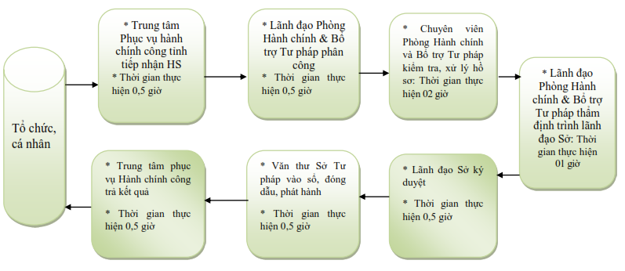
II | LĨNH VỰC TRỢ GIÚP PHÁP LÝ
1 | Thủ tục cấp lại thẻ cộng tác viên trợ giúp pháp lý  - Thời gian thực hiện: 07 ngày làm việc | 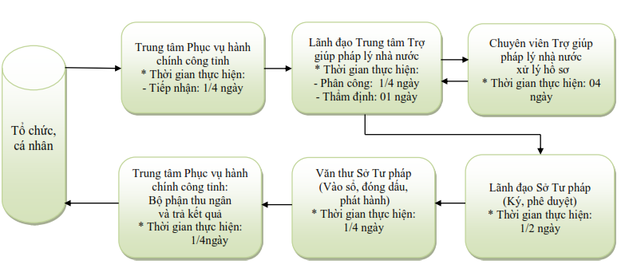
2 | Thủ tục giải quyết khiếu nại về trợ giúp pháp lý  Thời gian thực hiện: 15 ngày làm việc | * Đối với trường hợp người khiếu nại không đồng ý với quyết định giải quyết khiếu nại của người đứng đầu Trung tâm trợ giúp pháp lý hoặc quá thời hạn mà khiếu nại không được giải quyết thì có quyền khiếu nại lên Giám đốc Sở Tư pháp.  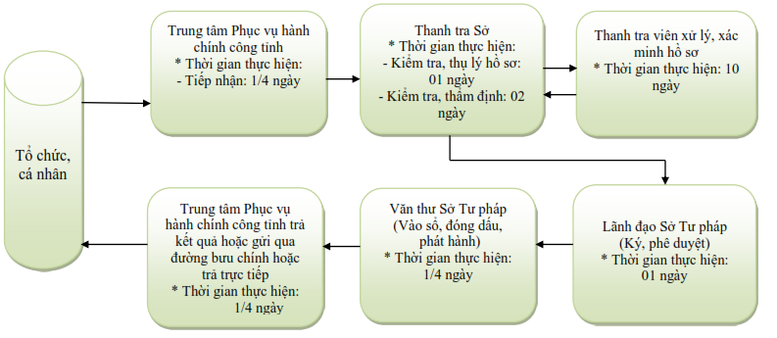
III | LĨNH VỰC LUẬT SƯ
1 | Thay đổi nội dung đăng ký hoạt động của tổ chức hành nghề luật sư  - Thời gian thực hiện: 05 ngày làm việc | 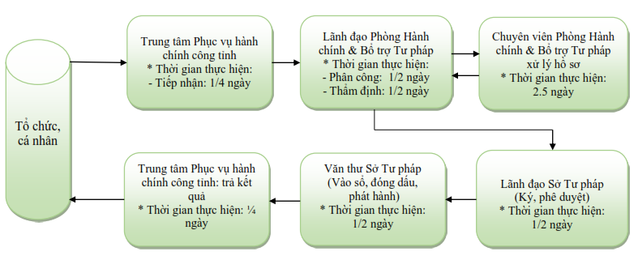
IV | LĨNH VỰC CÔNG CHỨNG
1 | Xóa đăng ký hành nghề và thu hồi thẻ công chứng viên không còn hành nghề tại tổ chức hành nghề công chứng.  - Thời gian thực hiện: 05 ngày làm việc | 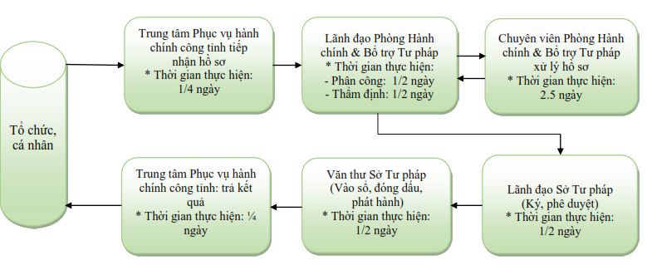
V | LĨNH VỰC GIÁM ĐỊNH TƯ PHÁP
1 | Cấp lại thẻ giám định viên tư pháp  - Thời gian thực hiện: 20 ngày | 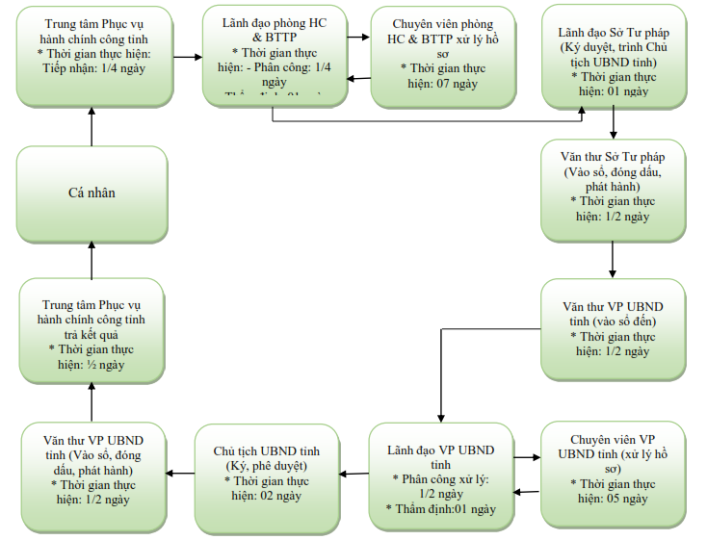
VI | LĨNH VỰC TRỌNG TÀI THƯƠNG MẠI
1 | Đăng ký hoạt động của Trung tâm Trọng tài sau khi được Bộ Tư pháp cấp Giấy phép thành lập; đăng ký hoạt động Trung tâm trọng tài khi thay đổi địa điểm đặt trụ sở sang tỉnh, thành phố trực thuộc trung ương khác  - Thời gian thực hiện: 15 ngày làm việc | 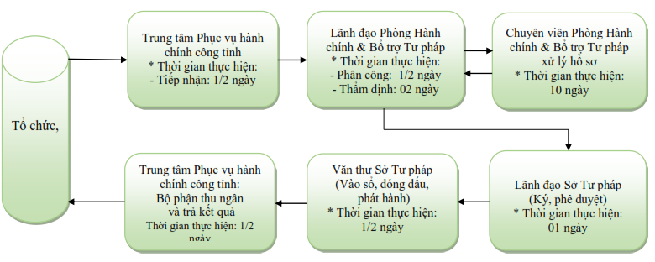
2 | Thay đổi nội dung Giấy đăng ký hoạt động của Trung tâm trọng tài; thay đổi nội dung Giấy đăng ký hoạt động của Chi nhánh Tổ chức trọng tài nước ngoài tại Việt Nam  - Thời gian thực hiện: 15 ngày làm việc
3 | Đăng ký hoạt động của Chi nhánh Trung tâm trọng tài; đăng ký hoạt động của Chi nhánh Trung tâm trọng tài khi thay đổi địa điểm đặt trụ sở sang tỉnh, thành phố trực thuộc trung ương khác  - Thời gian thực hiện: 10 ngày làm việc | 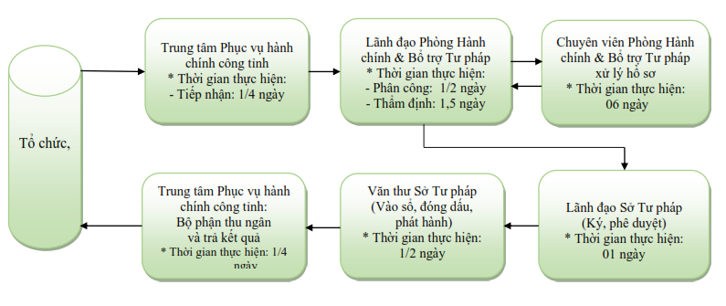
4 | Đăng ký hoạt động Chi nhánh của Tổ chức trọng tài nước ngoài tại Việt Nam sau khi được Bộ Tư pháp cấp Giấy phép thành lập; đăng ký hoạt động Chi nhánh của Tổ chức trọng tài nước ngoài tại Việt Nam trong trường hợp chuyển địa điểm trụ sở sang tỉnh thành phố trực thuộc trung ương khác  - Thời gian thực hiện: 10 ngày làm việc
5 | Thay đổi nội dung Giấy đăng ký hoạt động của Chi nhánh Trung tâm trọng tài khi thay đổi Trưởng chi nhánh, địa điểm đặt trụ sở của chi nhánh trong phạm vi tỉnh, thành phố trực thuộc trung ương  - Thời gian thực hiện: 07 ngày làm việc | 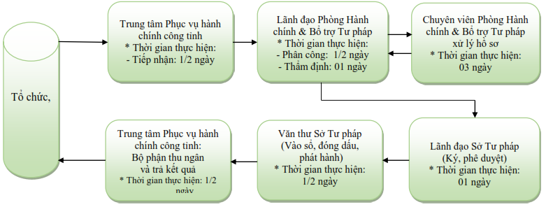
6 | Cấp lại Giấy đăng ký hoạt động của Trung tâm trọng tài, Chi nhánh Trung tâm trọng tài, Chi nhánh của Tổ chức trọng tài nước ngoài tại Việt Nam  - Thời gian thực hiện: 05 ngày làm việc | 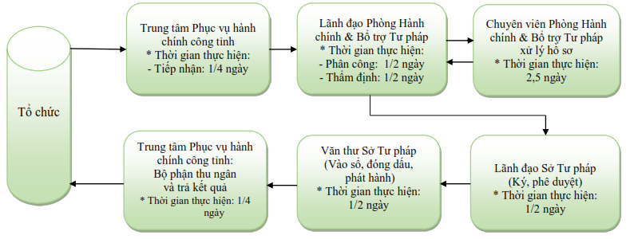
VII | LĨNH VỰC HÒA GIẢI THƯƠNG MẠI
1 | Đăng ký hòa giải viên thương mại vụ việc.  - Thời gian thực hiện: 07 ngày làm việc | 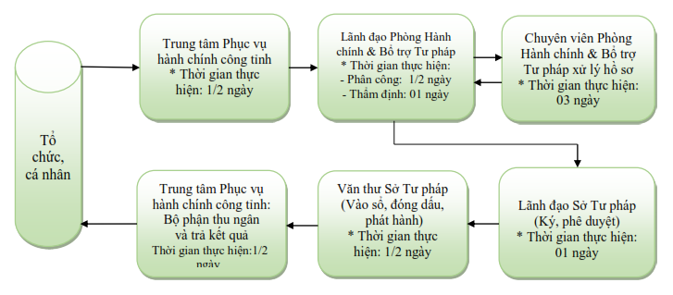
2 | Thay đổi tên gọi của Trung tâm hòa giải thương mại.  - Thời gian thực hiện: 07 ngày làm việc
3 | Chấm dứt hoạt động của chi nhánh, văn phòng đại diện của tổ chức hòa giải thương mại nước ngoài tại Việt Nam trong trường hợp chi nhánh, văn phòng đại diện chấm dứt hoạt động theo quyết định của tổ chức hòa giải thương mại nước ngoài hoặc tổ chức hòa giải thương mại nước ngoài thành lập chi nhánh, văn phòng đại diện tại Việt Nam chấm dứt hoạt động ở nước ngoài  - Thời gian thực hiện: 07 ngày làm việc
4 | Đăng ký hoạt động Trung tâm hòa giải thương mại sau khi được Bộ Tư pháp cấp Giấy phép thành lập; đăng ký hoạt động Trung tâm hòa giải thương mại khi thay đổi địa chỉ trụ sở của Trung tâm hòa giải thương mại từ tỉnh, thành phố trực thuộc Trung ương này sang tỉnh, thành phố trực thuộc Trung ương khác  - Thời gian thực hiện: 15 ngày làm việc Tổ chức, | 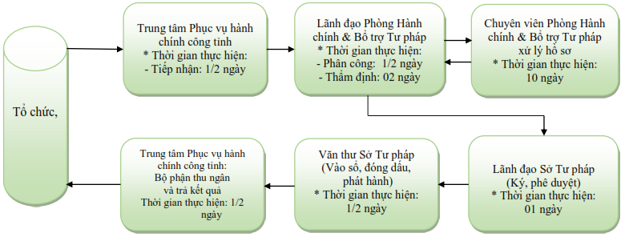
5 | Đăng ký hoạt động của Chi nhánh Trung tâm hòa giải thương mại  - Thời gian thực hiện: 10 ngày | 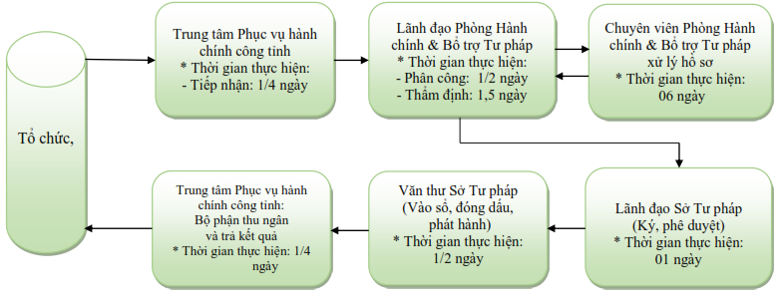
6 | Đăng ký hoạt động của chi nhánh tổ chức hòa giải thương mại nước ngoài tại Việt Nam sau khi được Bộ Tư pháp cấp Giấy phép thành lập; đăng ký hoạt động của chi nhánh tổ chức hòa giải thương mại nước ngoài tại Việt Nam khi thay đổi địa chỉ trụ sở từ tỉnh, thành phố trực thuộc Trung ương này sang tỉnh, thành phố trực thuộc Trung ương khác  - Thời gian thực hiện: 10 ngày
7 | Cấp lại Giấy đăng ký hoạt động Trung tâm hòa giải thương mại, chi nhánh Trung tâm hòa giải thương mại, Giấy đăng ký hoạt động của chi nhánh tổ chức hòa giải thương mại nước ngoài tại Việt Nam  - Thời gian thực hiện: 05 ngày | 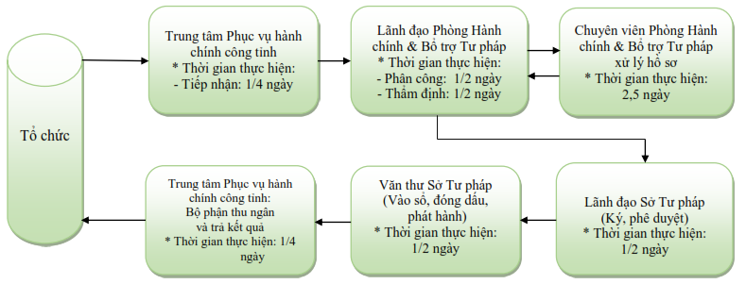
8 | Chấm dứt hoạt động Trung tâm hòa giải thương mại trong trường hợp Trung tâm hòa giải thương mại tự chấm dứt hoạt động  - Thời gian thực hiện: 05 ngày
VIII | LĨNH VỰC CHỨNG THỰC
1 | Cấp bản sao từ sổ gốc  Thời gian giải quyết: Ngay trong ngày tiếp nhận hồ sơ; trường hợp nhận hồ sơ sau 15 giờ mà không giải quyết được ngay thì trả kết quả trong ngày làm việc tiếp theo. | * Trường hợp giải quyết trong ngày: Tùy vào thời gian nộp hồ sơ của các tổ chức, công dân thì việc xem xét thời gian giải quyết cụ thể đối với từng bước do các bộ phận được giao giải quyết linh động áp dụng nhưng tối đa không quá thời gian theo quy định tại quy trình này.  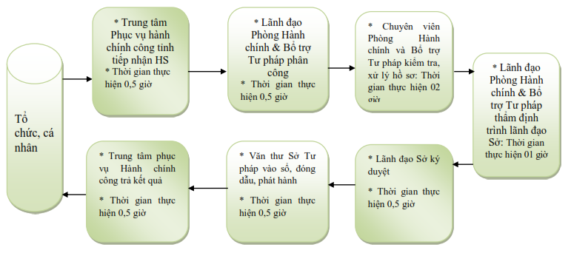
QUY TRÌNH GIẢI QUYẾT THỦ TỤC HÀNH CHÍNH TẠI CHỖ (TRUNG TÂM TRỢ GIÚP PHÁP LÝ NHÀ NƯỚC) LĨNH VỰC TRỢ GIÚP PHÁP LÝ
1 | Thủ tục lựa chọn, ký hợp đồng với Luật sư  Thời gian giải quyết: 10 ngày làm việc | 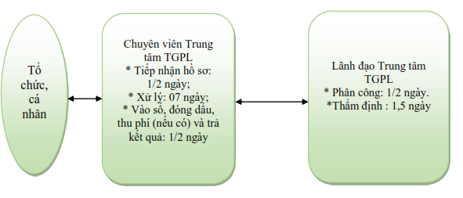
2 | Thủ tục thay đổi người thực hiện trợ giúp pháp lý  Thời gian giải quyết: 03 ngày làm việc | 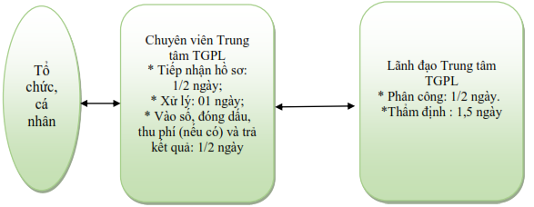
3 | Thủ tục rút yêu cầu trợ giúp pháp lý  Thời gian giải quyết: Trong ngày sau khi nhận đủ hồ sơ hợp lệ | 